หน่วยการเรียนรู้ที่ 3 หลักธรรมทางพระพุทธศาสนา
แผนการจัดการเรียนรู้ที่ 5
เรื่อง โอวาท 3 : การทำความดี

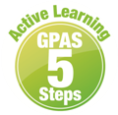



ชั้นประถมศึกษาปีที่ 4 เวลาเรียน 1 ชั่วโมง
มาตรฐานการเรียนรู้และตัวชี้วัด

มาตรฐานการเรียนรู้
มาตรฐาน ส 1.1 รู้และเข้าใจประวัติ ความสำคัญ ศาสดา หลักธรรมของพระพุทธศาสนาหรือศาสนา
ที่ตนนับถือและศาสนาอื่น มีศรัทธาที่ถูกต้อง ยึดมั่น และปฏิบัติตามหลักธรรม
เพื่ออยู่ร่วมกันอย่างสันติสุข
ตัวชี้วัด
ส 1.1 ป.4/4 แสดงความเคารพพระรัตนตรัย ปฏิบัติตามไตรสิกขาและหลักธรรมโอวาท 3
ในพระพุทธศาสนา หรือหลักธรรมของศาสนาที่ตนนับถือตามที่กำหนด

จุดประสงค์การเรียนรู้
1. อธิบายหลักธรรมโอวาท 3 การทำความดี (K)
2. นำหลักธรรม เบญจธรรม และสุจริต 3 พรหมวิหาร 4 กตัญญูกตเวทีต่อประเทศชาติ และมงคล 38
ไปปฏิบัติในการดำเนินชีวิต (P)
3. เห็นคุณค่าในการปฏิบัติตนตามหลักโอวาท 3 (A)


สาระสำคัญ

การงดเว้นจากการทำความชั่ว การทำความดีทางกาย วาจา และใจ และการทำจิตใจให้บริสุทธิ์ เป็นหลักการ ปฏิบัติอันเป็นหัวใจของคำสอนทางพระพุทธศาสนา เพื่อให้การดำเนินชีวิตเป็นไปในทางที่ดีงาม นำมาซึ่ง ความสุข ปราศจากความทุกข์


สาระการเรียนรู้

เบญจธรรม สุจริต 3 พรหมวิหาร 4 กตัญญูกตเวทีต่อประเทศชาติ และมงคล 38

สมรรถนะสำคัญของผู้เรียน

1. ความสามารถในการสื่อสาร
2. ความสามารถในการคิด
3. ความสามารถในการใช้ทักษะชีวิต

คุณลักษณะอันพึงประสงค์

1. รักชาติ ศาสน์ กษัตริย์
2. ใฝ่เรียนรู้

คำถามสำคัญ

นักเรียนคิดว่าการปฏิบัติตนให้เป็นที่น่าชื่นชมของบุคคลอื่น มีความจำเป็นหรือไม่ อย่างไร


การจัดกิจกรรมการเรียนรู้

ขั้นสังเกต รวบรวมข้อมูล (Gathering)
• • • • • • • • • • • • • • • • •

1. นักเรียนสังเกตภาพ จากนั้นร่วมกันสนทนา แล้วตอบคำถาม ดังนี้
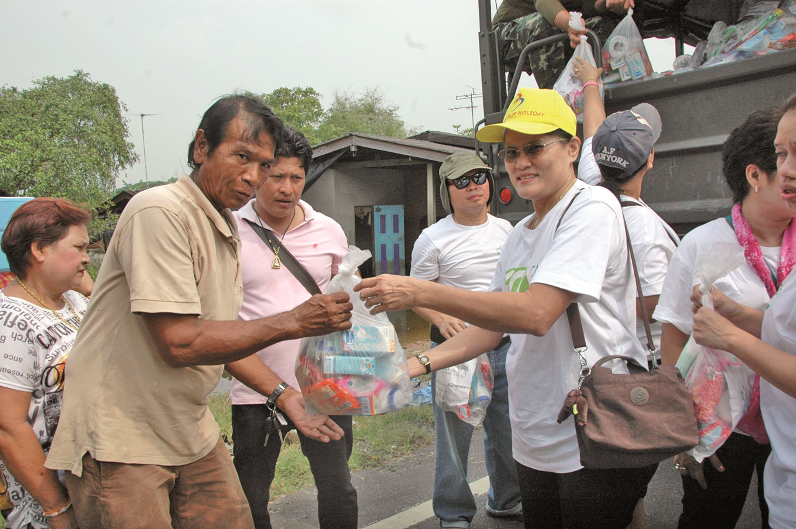

• ภาพดังกล่าวเกี่ยวกับอะไร (การช่วยเหลือผู้อื่น)
• การปฏิบัติตนในภาพสอดคล้องกับหลักธรรมใดในโอวาท 3 : การทำความดี
(ตัวอย่างคำตอบ พรหมวิหาร 4)
• นักเรียนเคยทำความดีเหมือนกับบุคคลในภาพหรือไม่ อย่างไร
(ตัวอย่างคำตอบ เคย ช่วยบริจาคสิ่งของให้กับบุคคลที่ยากไร้)
• นักเรียนรู้สึกอย่างไร (ตัวอย่างคำตอบ รู้สึกมีความสุขที่ทุกคนมีรอยยิ้ม)
2. นักเรียนศึกษาและรวบรวมข้อมูลเกี่ยวกับหลักธรรมโอวาท 3 : การทำความดี จากหนังสือเรียน
และแหล่งการเรียนรู้อื่นเพิ่มเติม

ขั้นคิดวิเคราะห์และสรุปความรู้ (Processing)
• • • • • • • • • • • • • • • • • • • •

3. นักเรียนแบ่งกลุ่ม 5 กลุ่ม แต่ละกลุ่มร่วมกันคิดวิเคราะห์หลักธรรมโอวาท 3 : การทำความดี
โดยศึกษาในประเด็นที่กำหนด แล้วสรุปเป็นแผนภาพความคิด ดังนี้
• เลือกศึกษาหลักธรรมโอวาท 3 : การทำความดี และสรุปความสำคัญของหลักธรรม
ดังตัวอย่าง

กลุ่มที่ 1

เบญจธรรม

ความหมาย

หลักปฏิบัติในการทำความดี
5 ประการ

การมีเมตตา กรุณาต่อผู้อื่นหรือสิ่งมีชีวิตต่าง ๆ
การประกอบอาชีพสุจริต
การยินดีในคู่ครองของตน
การพูดความจริง และพูดแต่สิ่งที่มีประโยชน์
การมีสติสัมปชัญญะ ไม่ประมาทในทุก ๆ ด้าน

ผลที่เกิดขึ้น
มีความสุขและปลอดภัย
ผลที่เกิดขึ้น
ได้รับความเดือดร้อน
ถ้าปฏิบัติ
ถ้าไม่ปฏิบัติ

แนวทางการปฏิบัติตนตามหลักเบญจธรรม
การใช้ชีวิตอย่างมีสติ ไม่ประมาท

กลุ่มที่ 2

การประพฤติชอบทางกาย
การประพฤติชอบทางใจ
สุจริต 3

พอใจในสิ่งที่ตนเองมีอยู่
ไม่คิดร้ายต่อผู้อื่น
เห็นชอบตามทำนองครองธรรม
ความมีเมตตา กรุณา
ไม่ลักขโมยสิ่งของของผู้อื่น
ไม่ประพฤติผิดในกาม

การประพฤติชอบทางวาจา

พูดแต่ความจริง
พูดส่งเสริมในทางที่ดี
พูดคำไพเราะสุภาพ
พูดแต่สิ่งที่มีประโยชน์

ผลที่เกิดขึ้น
แนวทางการปฏิบัติตนตามหลักสุจริต 3
พูดจาไพเราะสุภาพ พูดแต่สิ่งที่มีประโยชน์
ผู้คนยกย่องชมเชย
ผลที่เกิดขึ้น
ไม่มีใครคบเป็นเพื่อน
ถ้าปฏิบัติ
ถ้าไม่ปฏิบัติ

กลุ่มที่ 3
ความรักความปรารถนาดี
ที่มีต่อผู้อื่น

เมตตา

พรหมวิหาร 4
คุณธรรมที่ทำให้
ผู้ปฏิบัติเป็น
ผู้ประเสริฐ
กรุณา
ความสงสาร คิดจะช่วยเหลือ
ให้ผู้อื่นพ้นทุกข์
การวางเฉย เป็นกลาง
ไม่ลำเอียงเข้าข้างใดข้างหนึ่ง
มีความยุติธรรม
อุเบกขา

มุทิตา

ความมีจิตชื่นบาน ความยินดี
เมื่อผู้อื่นได้ดีมีความสุข

ผลที่เกิดขึ้น
เป็นที่รักของเพื่อน ๆ ทำให้
เพื่อนสอบผ่านในรายวิชานั้น ๆ
ผลที่เกิดขึ้น
เป็นคนเห็นแก่ตัวกลัวว่าเพื่อน
จะสอบได้คะแนนสูงกว่า
ถ้าปฏิบัติ
ถ้าไม่ปฏิบัติ

แนวทางการปฏิบัติตนตามหลักพรหมวิหาร 4
ช่วยติวหนังสือให้กับเพื่อนในห้องเรียน

กลุ่มที่ 4
หมายถึง
กตัญญูกตเวที
ต่อประเทศชาติ

การสำนึกและรู้จักตอบแทนคุณ
ของประเทศชาติ ซึ่งเป็นแผ่นดินที่เราอยู่อาศัย

ได้แก่
การปฏิบัติตนตามบทบาทหน้าที่ของตนเอง
การเคารพกฎหมายของบ้านเมือง
มีความเสียสละ
บำเพ็ญตนให้เป็นประโยชน์แก่ประเทศชาติ

ผลที่เกิดขึ้น
มีความปลอดภัยในชีวิต
และทรัพย์สิน
ผลที่เกิดขึ้น
ได้รับอันตรายในชีวิต
และทรัพย์สิน
ถ้าปฏิบัติ
ถ้าไม่ปฏิบัติ

แนวทางการปฏิบัติตนในการแสดงความกตัญญูกตเวทีต่อประเทศชาติ
การเคารพกฎจราจร

กลุ่มที่ 5
เป็นหลักปฏิบัติเพื่อชีวิตที่เป็นสุข
เป็นมงคลที่ดีงามแก่ชีวิต

มงคลชีวิต 38

หมายถึง

การทำความดีให้พร้อม
ความเคารพ
ความถ่อมตน
การแสดงความนับถือในบุคคล
หรือวัตถุที่ยกย่องทั้งต่อหน้า
และลับหลัง
การแสดงความอ่อนน้อมถ่อมตน
มีกิริยาที่นุ่มนวลอ่อนหวาน
มีจิตใจที่อ่อนโยน
การทำความดีเตรียมพร้อมไว้
สำหรับภายภาคหน้า

แนวทางการปฏิบัติตนตามหลักมงคลชีวิต 38
การแสดงความเคารพต่อพ่อ แม่ ครู อาจารย์
ทั้งต่อหน้าและลับหลัง
ผลที่เกิดขึ้น
ผู้คนยกย่องชมเชย และเป็นที่รัก
ของทุกคน
ผลที่เกิดขึ้น
โดนตำหนิว่าเป็น
คนไม่มีสัมมาคารวะ

ถ้าปฏิบัติ
ถ้าไม่ปฏิบัติ

4. นักเรียนคิดประเมินเพื่อเพิ่มคุณค่า แล้วสรุปเป็นความคิดรวบยอด โดยใช้คำถาม ดังนี้
• นักเรียนคิดว่าการปฏิบัติตนให้เป็นที่น่าชื่นชมของบุคคลอื่น มีความจำเป็นหรือไม่ อย่างไร
(ตัวอย่างคำตอบ มีความจำเป็น เพราะจะได้เป็นแบบอย่างที่ดีให้กับบุคคลอื่น และสามารถนำมายึดถือเป็นแบบอย่างได้)

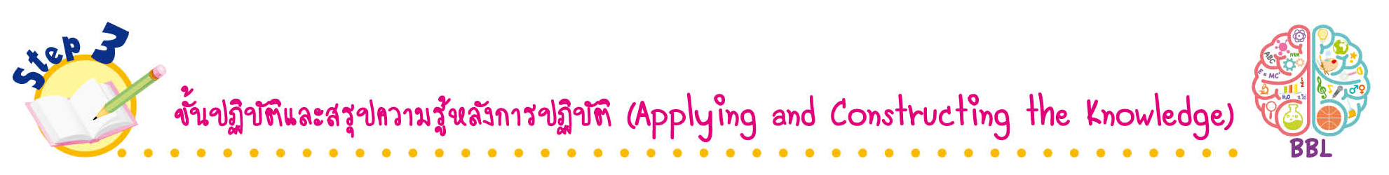
ขั้นปฏิบัติและสรุปความรู้หลังการปฏิบัติ (Applying and Constructing the Knowledge)
• • • • • • • • • • • • • • • • • • • • • • • • • • • • • • • • • • • • •

5. นักเรียนวาดภาพเกี่ยวกับการทำความดีของตนเองที่สอดคล้องกับโอวาท 3 : การทำความดีที่เคย
ปฏิบัติ แล้วเขียนบรรยายประกอบภาพถึงความดีที่ทำ พร้อมเขียนแสดงความรู้สึก ดังตัวอย่าง
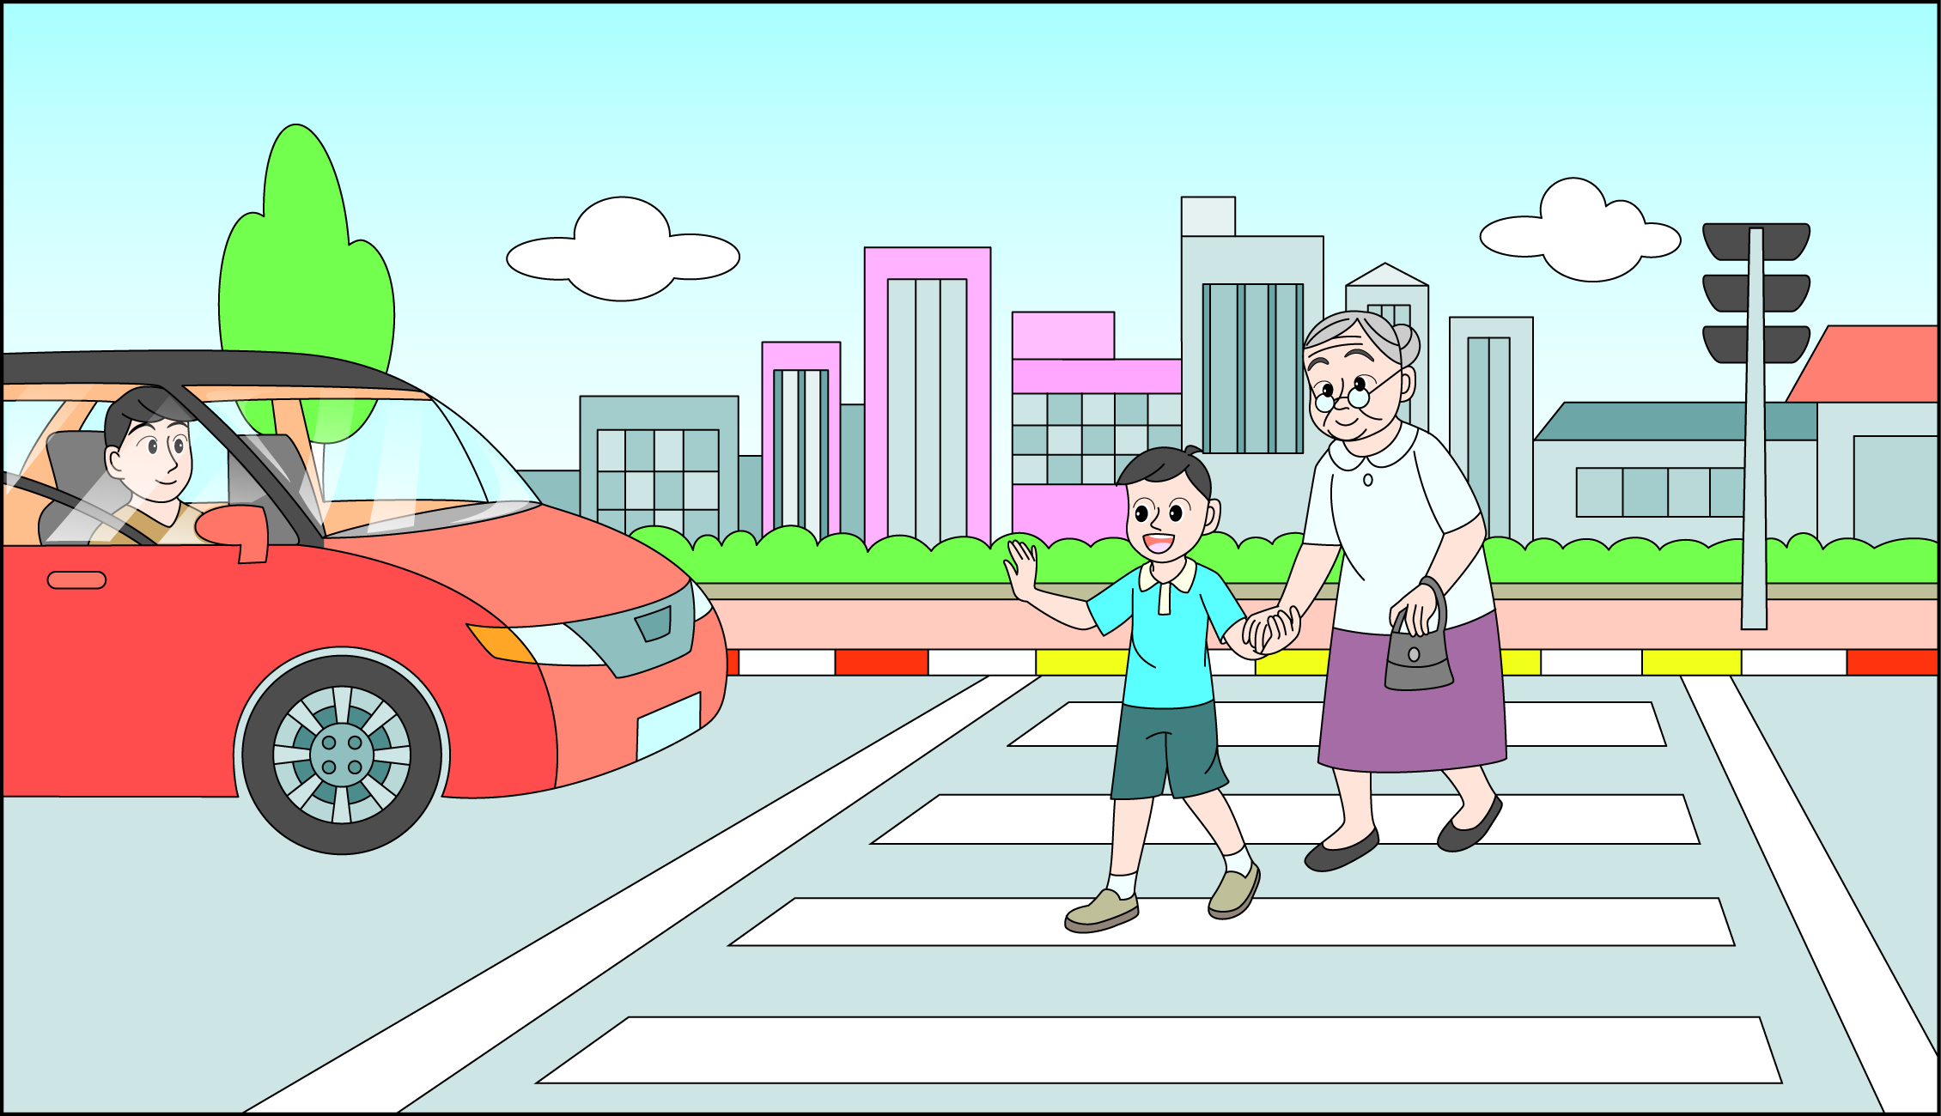

(ตัวอย่างคำตอบ “ผมไปตลาดกับคุณแม่และเห็นคุณยายกำลังจะข้ามถนน ผมก็เลยเข้าไปช่วยพยุงคุณยาย
ข้ามถนนอย่างปลอดภัย คุณยายขอบใจในน้ำใจ พร้อมกับส่งยิ้มให้ผม ผมรู้สึกดีใจมากที่ได้ทำความดี
เพื่อคนอื่น”)

6. นักเรียนตรวจสอบความถูกต้องและความเรียบร้อยของผลงาน หากพบข้อผิดพลาดควรปรับปรุงแก้ไขให้ถูกต้อง
7. นักเรียนร่วมกันสรุปสิ่งที่เข้าใจเป็นความรู้ร่วมกัน ดังนี้
การงดเว้นจากการทำความชั่ว การทำความดีทางกาย วาจา และใจ และการทำจิตใจให้บริสุทธิ์
เป็นหลักการปฏิบัติอันเป็นหัวใจของคำสอนทางพระพุทธศาสนา เพื่อให้การดำเนินชีวิตเป็นไปในทางที่ดีงาม
นำมาซึ่งความสุข ปราศจากความทุกข์
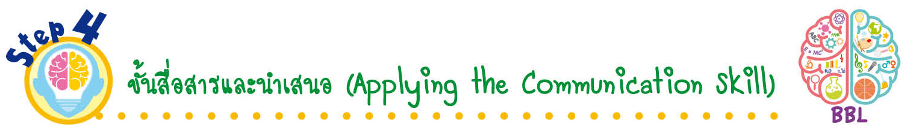
ขั้นสื่อสารและนำเสนอ (Applying the Communication Skill)
• • • • • • • • • • • • • • • • • • • • • • • • • • •

8. นักเรียนแต่ละกลุ่มนำเสนอ หลักธรรมโอวาท 3 : การทำความดี ที่ร่วมกันศึกษา หน้าชั้นเรียน

กิจกรรมนี้สร้างเสริมทักษะศตวรรษที่ 21 ด้านการสื่อสาร

9. นักเรียนร่วมกันอภิปรายสรุปเกี่ยวกับวิธีการทำงานให้เห็นการคิดเชิงระบบและวิธีการทำงาน
ที่มีแบบแผน


ขั้นประเมินเพื่อเพิ่มคุณค่าบริการสังคมและจิตสาธารณะ (Self-Regulating)
• • • • • • • • • • • • • • • • • • • • • • • • • • • • • • • •

10. นักเรียนนำผลงานของตนเองมาจัดมุมความรู้หรือจัดป้ายนิเทศเพื่อเผยแพร่ความรู้ให้กับผู้อื่นต่อไป
11. นักเรียนประเมินตนเอง โดยเขียนแสดงความรู้สึกหลังการเรียน ในประเด็นต่อไปนี้
• สิ่งที่นักเรียนได้เรียนรู้ในวันนี้คืออะไร
• นักเรียนมีส่วนร่วมกิจกรรมในกลุ่มมากน้อยเพียงใด
• เพื่อนนักเรียนในกลุ่มมีส่วนร่วมกิจกรรมในกลุ่มมากน้อยเพียงใด
• นักเรียนพอใจกับการเรียนในวันนี้หรือไม่ เพียงใด
• นักเรียนจะนำความรู้ที่ได้นี้ไปใช้ให้เกิดประโยชน์แก่ตนเอง ครอบครัว และสังคมทั่วไป
ได้อย่างไร
จากนั้นแลกเปลี่ยนตรวจสอบขั้นตอนการทำงานทุกขั้นตอนว่าจะเพิ่มคุณค่าไปสู่สังคม
เกิดประโยชน์ต่อสังคมให้มากขึ้นกว่าเดิมในขั้นตอนใดบ้าง สำหรับการทำงานในครั้งต่อไป


สื่อการเรียนรู้/แหล่งการเรียนรู้

1. หนังสือเรียน รายวิชาพื้นฐาน พระพุทธศาสนา ชั้นประถมศึกษาปีที่ 4
ของสถาบันพัฒนาคุณภาพวิชาการ (พว.)
2. ภาพเกี่ยวกับการช่วยเหลือผู้อื่น
3. แหล่งการเรียนรู้ทั้งภายในและภายนอกโรงเรียน

การประเมินการเรียนรู้

1. ประเมินความรู้ เรื่อง เบญจธรรม สุจริต 3 พรหมวิหาร 4 กตัญญูกตเวทีต่อประเทศชาติ และมงคล 38 (K) ด้วยแบบทดสอบ
2. ประเมินกระบวนการทำงานกลุ่ม (P) ด้วยแบบประเมิน
3. ประเมินคุณลักษณะอันพึงประสงค์ ด้านรักชาติ ศาสน์ กษัตริย์ ใฝ่เรียนรู้ (A) ด้วยแบบประเมิน


แบบประเมินตามสภาพจริง (Rubrics)
แบบประเมินกระบวนการทำงานกลุ่ม
รายการการประเมิน | ระดับคุณภาพ
รายการการประเมิน | 4 | 3 | 2 | 1
กระบวนการ  ทำงานกลุ่ม | มีการกำหนดบทบาท  สมาชิกชัดเจน และ  มีการชี้แจงเป้าหมาย  การทำงาน มีการปฏิบัติงานร่วมกัน  อย่างร่วมมือร่วมใจ  พร้อมกับการประเมินเป็นระยะ ๆ | มีการกำหนดบทบาท  สมาชิกชัดเจน  มีการชี้แจงเป้าหมาย  อย่างชัดเจนและปฏิบัติงานร่วมกัน  แต่ไม่มีการประเมิน  เป็นระยะ ๆ | มีการกำหนดบทบาท  เฉพาะหัวหน้า  ไม่มีการชี้แจงเป้าหมาย  อย่างชัดเจน  ปฏิบัติงานร่วมกัน  ไม่ครบทุกคน | ไม่มีการกำหนด  บทบาทสมาชิก  และไม่มีการชี้แจงเป้าหมาย สมาชิก  ต่างคนต่างทำงาน

ข้อเสนอแนะของผู้บริหารสถานศึกษา

ลงชื่อ______________________________
(_____________________________)
ตำแหน่ง______________________________

บันทึกหลังการสอน

ผลการจัดการเรียนการสอน

ปัญหา/อุปสรรค

แนวทางแก้ไข

ครูผู้สอน___________________________
(__________________________)
วันที่บันทึก___________________________

